Propuesta del proyecto   
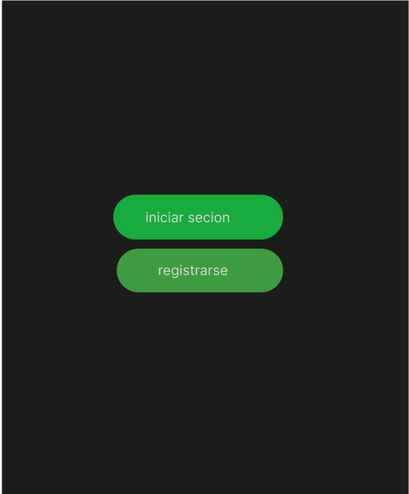

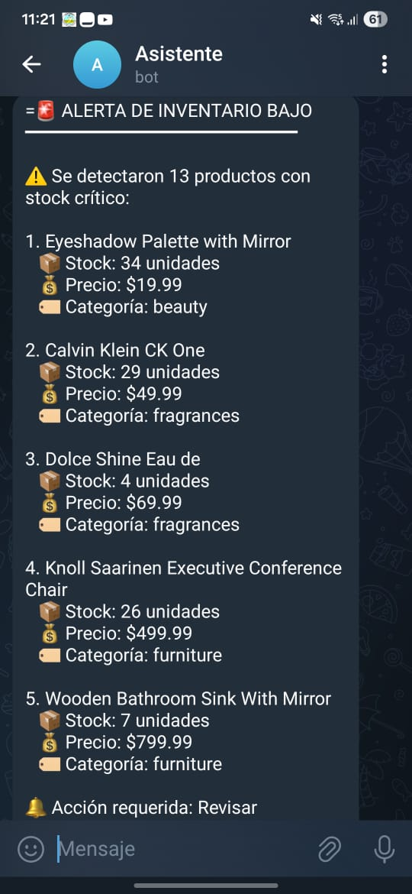respuestas y datos del flujo de n8n el flujo debía de informar al jefe sobre el stock actual y las estadísticas generales y actualizar el stock y los datos generales al momento de que el usuario hiciera una compra

**Datos del nodo de alertas de stock bajo**

**datos del** **nodo de historial de productos**

Datos del nodo de los detalles de los productos

Flujo N8n